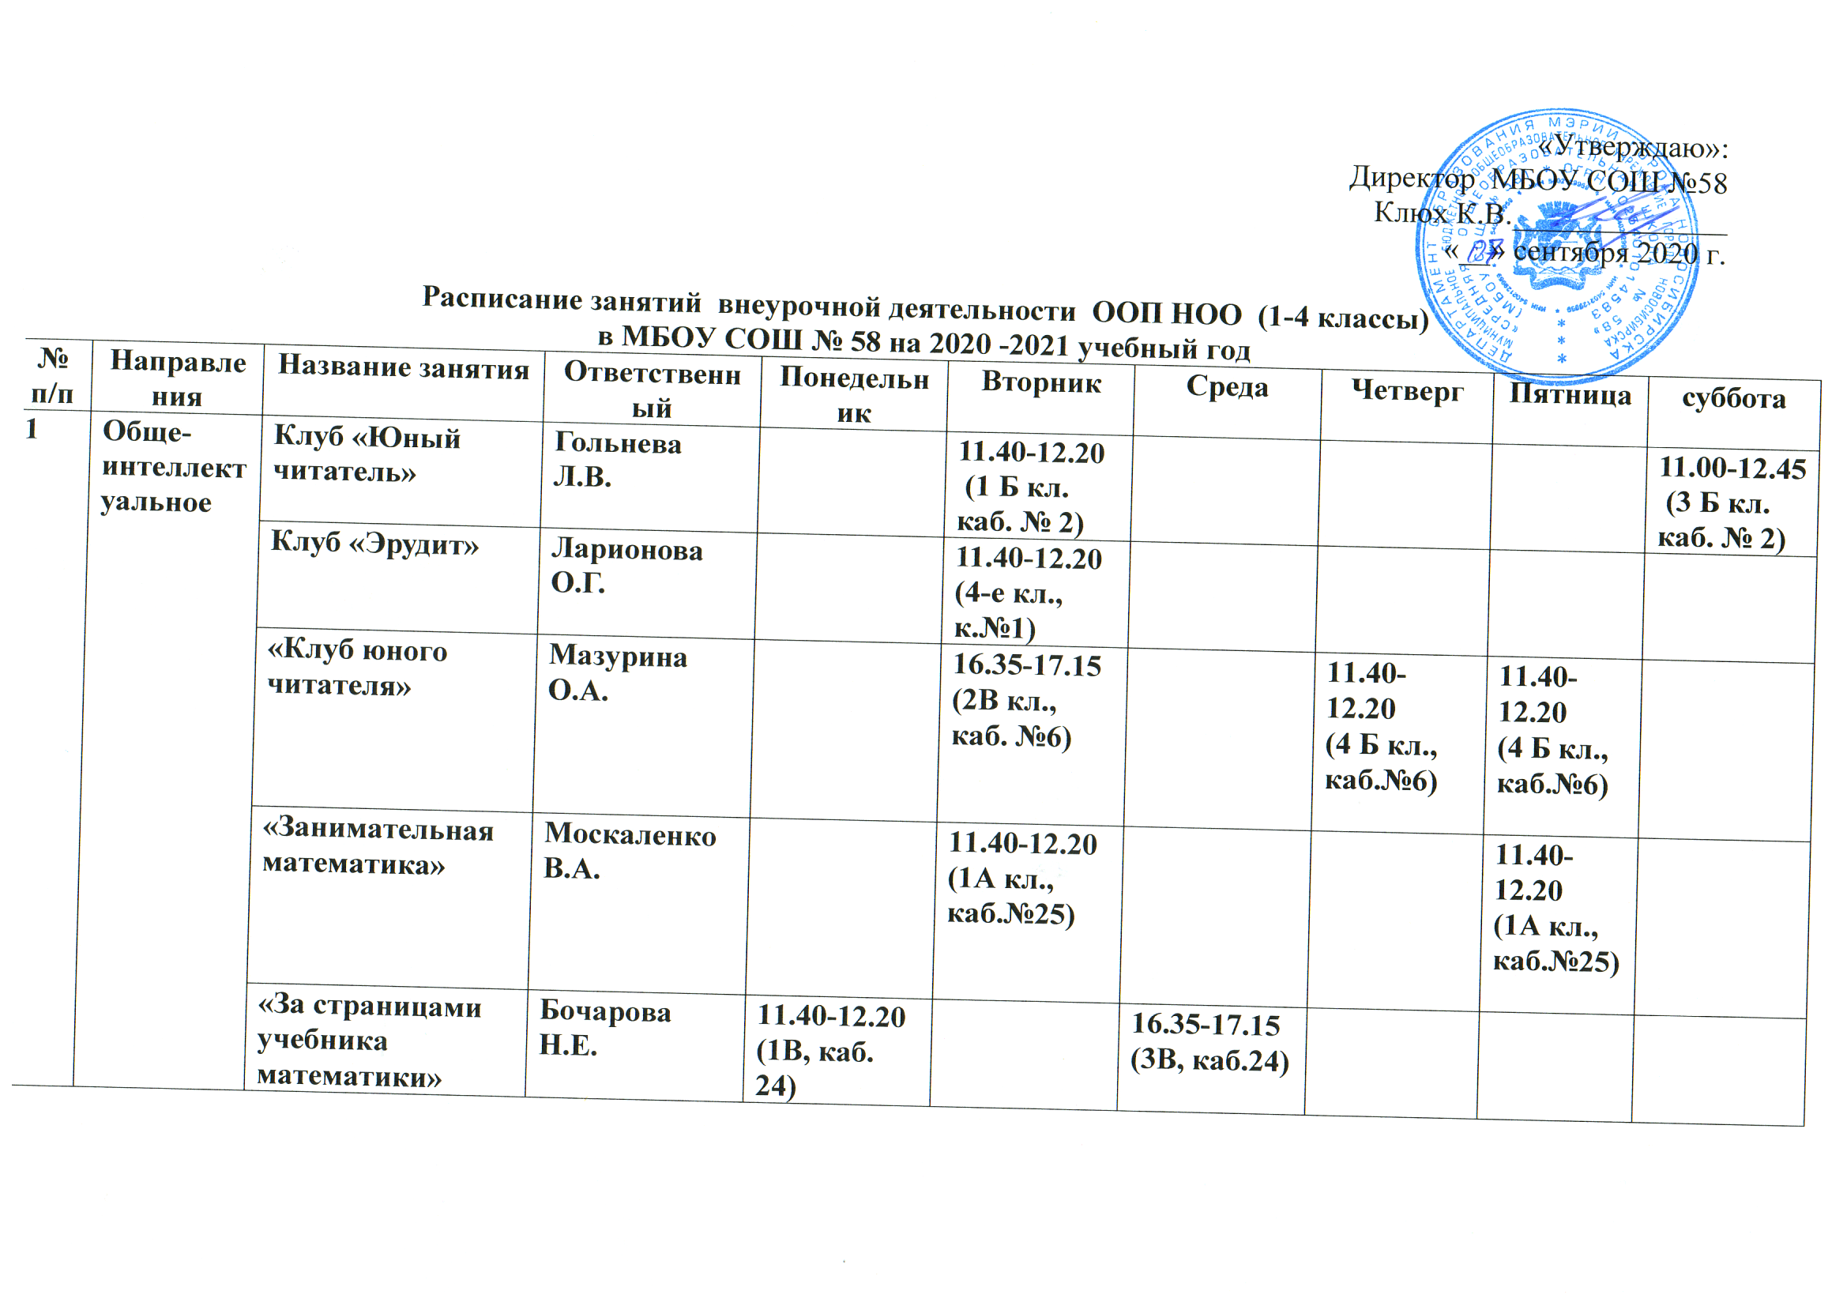
«Утверждаю»:
Директор МБОУ СОШ №58
Клюх К.В.______________
«__» сентября 2020 г.

Расписание занятий внеурочной деятельности ООО НОО (1-4 классы)
в МБОУ СОШ № 58 на 2020 -2021 учебный год

№ п/п | Направления | Название занятия | Ответственный | Понедельник | Вторник | Среда | Четверг | Пятница | суббота
1 | Обще-интеллектуальное | Клуб «Юный читатель» | Гольнева Л.В. |  | 11.40-12.20  (1 Б кл. каб. № 2) |  |  |  | 11.00-12.45  (3 Б кл. каб. № 2)
1 | Обще-интеллектуальное | Клуб «Эрудит» | Ларионова О.Г. |  | 11.40-12.20 (4-е кл., к.№1)
1 | Обще-интеллектуальное | «Клуб юного читателя» | Мазурина О.А. |  | 16.35-17.15  (2В кл., каб. №6) |  | 11.40-12.20  (4 Б кл., каб.№6) | 11.40-12.20  (4 Б кл., каб.№6)
1 | Обще-интеллектуальное | «Занимательная математика» | Москаленко В.А. |  | 11.40-12.20  (1А кл., каб.№25) |  |  | 11.40-12.20  (1А кл., каб.№25)
1 | Обще-интеллектуальное | «За страницами учебника математики» | Бочарова Н.Е. | 11.40-12.20  (1В, каб. 24) |  | 16.35-17.15 (3В, каб.24)
2 | Патриотическое | «Мы и окружающий мир» | Бочарова Н.Е. |  |  |  |  | 11.40-12.20  (1В, каб. 24)
3 | Общекультурное | «Кисточка» | Кандаурова В.А. | 11.40-12.20 (1 Б кл. каб. № 1)  12.20 – 12.50 ( 1В кл., каб. 25 |  | 11.40-12.20 (2В кл., каб. № 6)
3 | Общекультурное | «Да здравствуют загадки» | Москаленко В.А. |  |  | 11.40-12.20  (1А кл., каб.№25)
4 | Социальное | «Разговор о правильном питании» | Ларионова О.Г. | 11.35-12.20 (3А, каб.№1)
4 | Социальное | «Азбука безопасности» | Ларионова О.Г. |  |  | 10.45-11.25 (3А, каб.№1) | 16.35-17.15 (2А, каб.№1 )
5 | Спортивно- оздоровительное | «Спортивные игры» | Андреева А.Ю. | 12.15- 14.00  (2В, спорт.зал) |  |  |  |  | 12.15- 14.00  (2Б, спорт.зал)
5 | Спортивно- оздоровительное | «Плавание». Бассейн «Бригантина» | Пустовая Н.В. |  |  |  |  |  | 08.00-11.00  (2Б,4 А кл.)

